**Едрышов Артем Дмитриевич, группа 9-1**

**Лабораторная работа №1**

**Вариант № 1-b**

**Моделирование случайных величин**

**Цель работы.** Исследовать алгоритмы генерации случайных величин в среде Python. Научиться вычислять значения выборочных характеристик случайной величины.

**Задание**

Постройте график зависимости значения выборочной дисперсии от числа реализаций СВ. Так же отобразите на графике значение дисперсии, вычисленное на основе соотношений из таблицы 1.

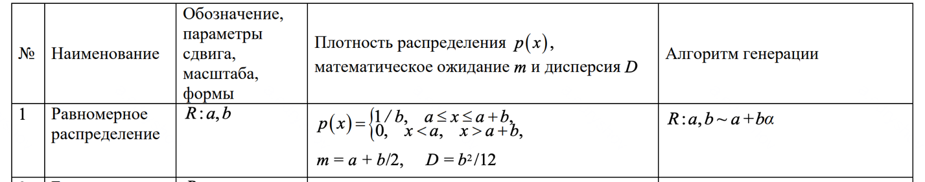

**Код программы**

import numpy as np

import matplotlib.pyplot as plt

# Параметры равномерного распределения

a = 100

b = 200

theoretical_variance = b * b / 12 # Рассчет теоретической дисперсии

START_N = 10

MAX_N = 50000

STEP_N = 5

samples = np.random.rand(MAX_N) # Выборка

samples_processed = [a + b * x for x in samples] # Пересчет в равномерное распределение

realizations = np.arange(START_N, MAX_N + 1, STEP_N) # Все количества реализаций

sample_variances = [] # Выборочные дисперсии

print(f"Равномерное распределение R({a}, {b})")

print(f"Теоретическая дисперсия: {theoretical_variance:.4f}")

print("Генерация данных...")

for N in realizations:

samples = samples_processed[:N] # Генерация выборки

sample_var = np.var(samples, ddof=1) # Вычисление выборочной дисперсии, ddof=1? чтобы работало как в матлабе

sample_variances.append(sample_var) # Сохранение выборочной дисперсии

if N % 500 == 0:

print(f"N = {N}: выборочная дисперсия = {sample_var:.4f}")

def plot_graph(x, y, filename, ylabel): # График зависимости дисперсии от числа реализаций

plt.figure(figsize=(10, 6))

plt.plot(

x,

y,

alpha=0.7,

linewidth=1,

label='Выборочная дисперсия',

)

plt.axhline(

y=theoretical_variance,

color='r',

linestyle='--',

linewidth=2,

label=f'Теоретическая дисперсия = {theoretical_variance:.4f}',

)

plt.xlabel('Количество реализаций')

plt.ylabel(ylabel)

plt.title(f'Зависимость дисперсии от числа реализаций для R({a}, {b})')

plt.legend()

plt.grid(True, alpha=0.3)

plt.tight_layout()

plt.savefig(filename, dpi=150)

plot_graph(realizations, sample_variances, 'krutoy_graphic.png', 'Дисперсия') # График зависимости дисперсии от числа реализаций

plot_graph(realizations, sample_variances, 'krutoy_graphic.png', 'Дисперсия') # График зависимости дисперсии от числа реализаций

**Результат выполнения задания**

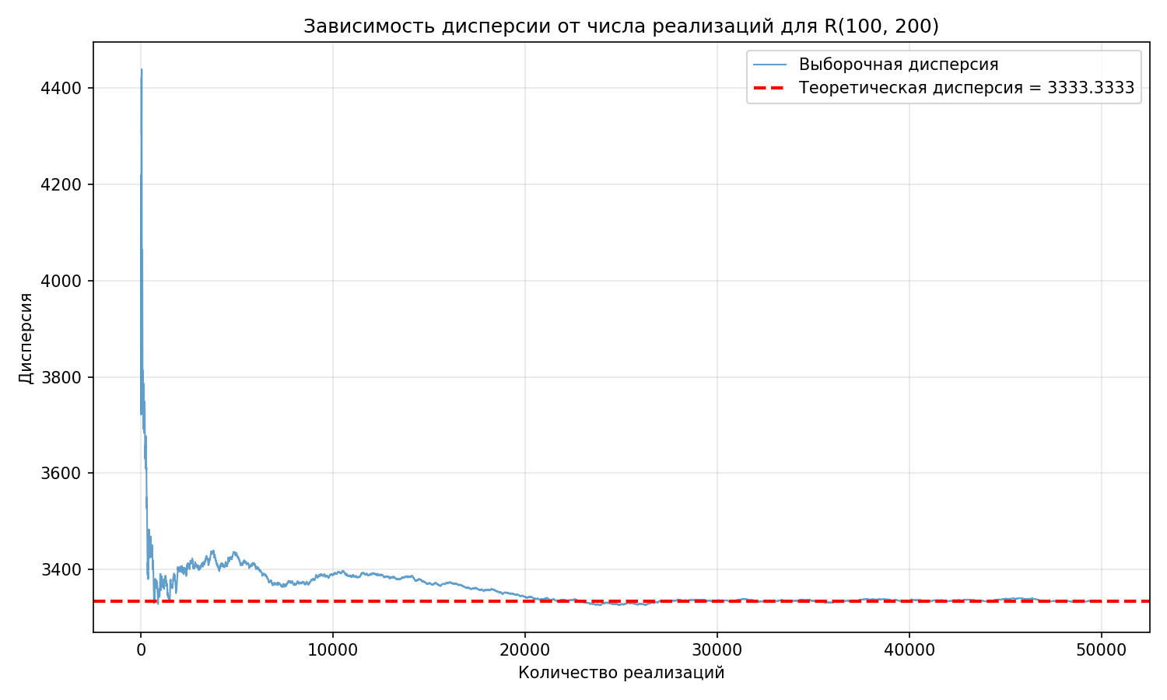

Рисунок 1.

**Вывод**

На основе имитационного моделирования делаем вывод, что выборочная дисперсия приближается к теоретической дисперсии при увеличении количества реализаций СВ.